
НЕГОСУДАРСТВЕННОЕ ОБРАЗОВАТЕЛЬНОЕ ЧАСТНОЕ УЧРЕЖДЕНИЕ ВЫСШЕГО ОБРАЗОВАНИЯ «МОСКОВСКИЙ ФИНАНСОВО-ПРОМЫШЛЕННЫЙ УНИВЕРСИТЕТ “СИНЕРГИЯ”»

Факультет/Институт |  | Информационные технологии
 |  | (наименование факультета/ Института)
Направление/специальность |  | ИСиП
подготовки: |  | (код и наименование направления /специальности подготовки)
Форма обучения: |  | Очная
 |  | (очная, очно-заочная, заочная)
Лабораторная 8

на тему |  | Тестирование программного обеспечения
по дисциплине |  |  |  | Инструментальные средства разработки программного обеспечения
 |  |  |  | (наименование дисциплины)

Обучающийся |  | Цветаева Дарья Андреевна
 |  | (ФИО)
Группа |  | ДКИП-201

Преподаватель |  | Сибирев Иван Валерьевич
 |  | (ФИО)

Москва 2026 г.

Цель работы:
Написать работающий модульный тест по технологии Microsoft Модульные тесты.

Код TestProject:
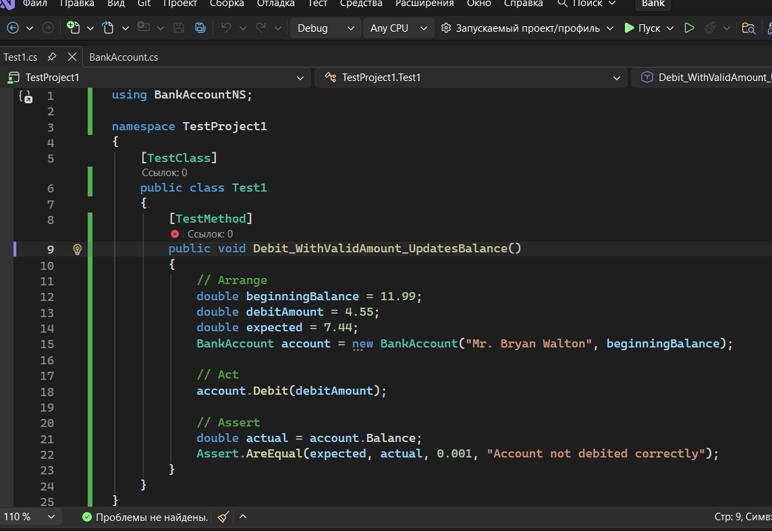

Код Bank:
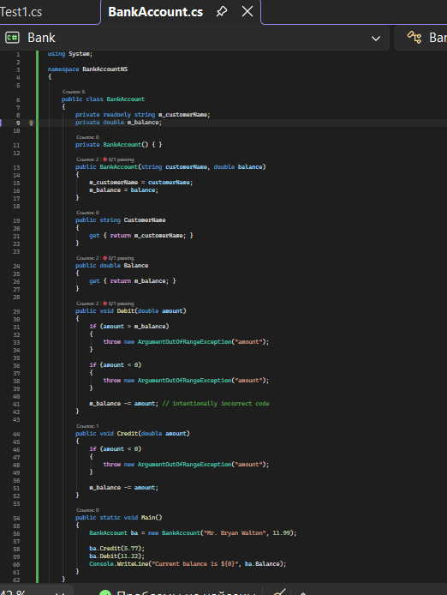
Окно обозревателя тестов до исправления ошибок:
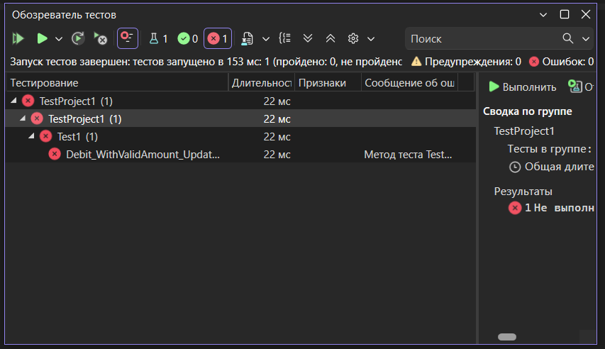

Окно обозревателя тестов после исправления ошибок:
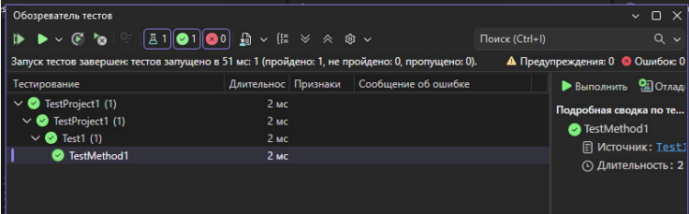
Вывод:
При выполнении лабораторной работы был освоен модульный тест по технологии Microsoft в программе Visual Studio.

